User Stories

Grupo 3 (Reservas de Restaurantes):

* Ricardo Salgueiro nº 24881
* Daniel Rodrigues nº 24890
* João Cruz nº 24906
* Diogo Azevedo nº 24891

# Product Backlog

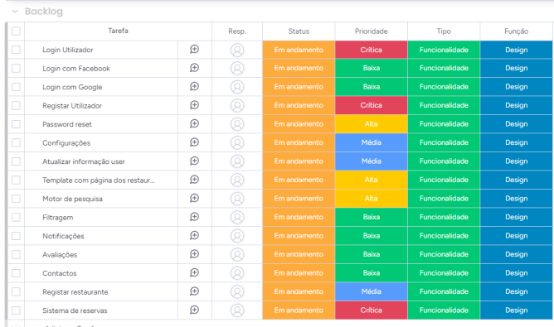

# User Stories

## Login com Utilizador

User story: Como utilizador, pretendo entrar no site numa área segura, para efetuar as minhas pesquisas e gerir as minhas reservas.

1. Temos de assegurar que o texto "iniciar sessão" tem um link que leva o utilizador para a página para fazer autenticação.

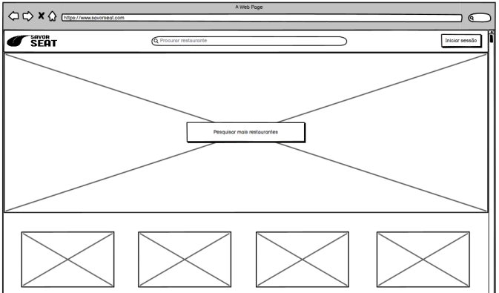

1. Temos de garantir que o utilizador tenha as credenciais válidas.
2. Temos de garantir que caso um utilizador introduza as credenciais corretamente, que seja automaticamente redirecionado para a página inicial com a sessão iniciada.
3. Temos de garantir que se um utilizador introduzir credenciais inválidas recebe uma mensagem "Endereço de e-mail ou palavra-passe inválidos."

## Login com Facebook ou Google

User story: Como consumidor, quero registar uma conta no site, para ter acesso a todas as funcionalidades dos utilizadores, mas sem ter muito trabalho, ou seja, usar a conta google ou facebook

1. Temos de garantir que o utilizador ao clicar nos botões iniciar sessão com google ou facebook é redirecionado para a página do próprio website
2. Temos de garantir que o utilizador tenha as credenciais válidas.

Registar Utilizador

User story: Como consumidor, quero registar uma conta no site, para ter acesso a todas as funcionalidades dos utilizadores

1. Temos de assegurar que o texto "criar conta e registrar" tem um link que leva o utilizador para a página de registo de utilizadores no site.
2. Temos de garantir que o campo nome apenas aceita texto (letras), não permitindo números ou outros caracteres.
3. Temos de garantir que o campo email apenas aceita emails válidos, validando a sua construção e formato.
4. Temos de assegurar que o campo de nova palavra-passe obriga a pelo menos 8 caracteres e à existência de letras maiúsculas, minúsculas, números e pelo menos 1 caracter especial, e que não repita a palavra-passe anterior.
5. Temos de assegurar que o campo confirmar palavra-passe valida se esta é exatamente igual ao preenchido no campo palavra-passe.
6. Temos de garantir que quando o utilizador carrega no botão "seguinte", todos os campos são validados e se algum não cumprir os requisitos, é apresentada a seguinte mensagem ao utilizador: "Algumas das informações estão invalidas para registos" e também não poderá seguir para a próxima página.

Reset Password

User story: Como consumidor, quero ter uma opção para repor a minha password para quando me esquecer ou em caso de emergência.

1. Temos de assegurar que o texto "esqueceu-se da palavra-passe" tem um link que o leva o utilizador para a página de recuperação da palavra-passe.
2. Temos de assegurar que o campo apenas aceita e-mails válidos, validando a sua construção e formato.

1. Após o campo ser submetido com sucesso é enviado um email ao utilizador com uma mensagem para começar a efetuar a criação de uma nova palavra-passe.

1. Temos de assegurar que o campo de nova palavra-passe obriga a pelo menos 8 caracteres e à existência de letras maiúsculas, minúsculas, números e pelo menos 1 caracter especial, e que não repita a palavra-passe anterior.
2. Temos de assegurar que o campo confirmar palavra-passe valida se esta é exatamente igual ao preenchido no campo palavra-passe.

1. No caso de algum dado estar errado é mostrado um texto “A palavra passe introduzida é invalida”.

1. No caso de ser corretamente registada é mostrada uma mensagem.
2. Temos de assegurar que o botão "voltar para fazer o login" redireciona o utilizador para a página de login.

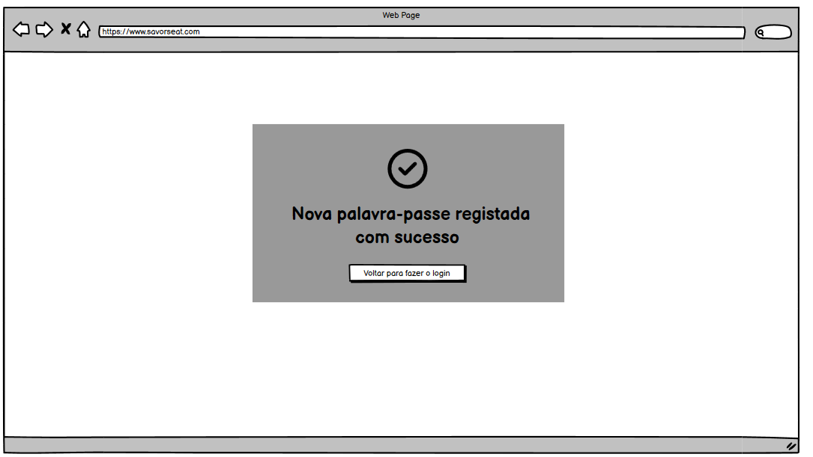

Editar utilizador

User story: Como consumidor, quero ter uma opção para alterar as minhas informações sempre que necessário para estar sempre atualizado.

1. Temos de garantir que existe no menu, ao clicar no perfil, uma opção para editar informações pessoais.
2. Temos de garantir que o campo de morada obriga a pelo menos 8 caracteres e que não seja possível o campo ficar em branco.
3. Temos de garantir que os campo cidade e Localidade apenas aceita texto, não permitindo números ou qualquer outro tipo de caracteres especiais.
4. Temos que garantir que o campo código-postal respeite as regras de inserção de números do código-postal.
5. Temos que garantir que o cliente consiga escolher uma das várias opções da combo-box para definir o seu país.
6. Temos que garantir que o campo NIF respeite as regras de inserção de números do NIF.
7. Temos de garantir que o cliente consiga voltar para a página anterior caso pressione o botão de "anterior".

1. Temos de garantir que quando o cliente carrega no botão "Criar", todos os campos são validados e se algum não cumprir os requisitos, é apresentada a seguinte mensagem ao utilizador: "Algumas das informações estão invalidas para registos" e também não poderá finalizar a criação a conta.

Visualizar perfil

1. Temos que garantir que o utilizador tenha iniciado a sessão no website, corretamente.

2. Temos que assegurar que o utilizador consiga aceder ao perfil quando clicar na foto de perfil do utilizador localizada na barra de navegação do website e garantir que tenha um link em que leve o utilizador para respetiva página.

3. Temos que assegurar que o utilizador tenha sido redirecionado para à página de visualizar o perfil.

4. Temos que assegurar que o utilizador consiga visualizar todas as funcionalidades da edição do perfil e que consiga visualizar todas os dados que são apresentáveis de forma pública no website.

Histórico de reservas

1. Temos que assegurar que o utilizador ao clicar o botão de “Histórico de reservas” tenha um link no qual vai redirecionar o utilizador para página de histórico de reservas.

2. Temos que assegurar que o utilizador consiga visualizar a página de histórico de reservas.

Caso o utilizador tenha realizado algumas reservas no website

Caso o utilizador não tenha realizado algumas reservas no website

3. Temos que assegurar caso o utilizador queira cancela uma reserva, antes de o cliente a concluir efetivamente e com pelo menos 2 horas antes da data e hora da reserva, ao clicar no botão de “cancelar reserva” no qual vai ser apresentado um alerta para cancelar a reserva com o seguinte texto “Tem a certeza que quer cancelar a reserva”.

4. Caso o utilizador o clique na opção de “Sim”, vai ser efetuada o cancelamento da reserva e o alerta vai desaparecer.

5. Caso o utilizador o clique na opção de “Não”, não vai ser efetuada a cancelamento da reserva e o alerta vai desaparecer.

6. Temos que assegurar caso o utilizador queira voltar para página de visualizar o perfil, clique no botão de “Voltar para página de perfil” e tenha um link no qual vai redirecionar de volta o utilizador para página de visualizar o perfil do utilizador.

Logout / Encerrar sessão

1. Temos que assegurar no caso de o utilizador querer encerrar a sessão da conta, clique no botão de “logout” para que seja feita a execução do encerramento da mesma no website.

2. Após ser realizada o encerramento da sessão da conta do utilizador, temos que assegurar que o utilizador seja readicionado para a página principal do website.

FIM

(Por agora)